Pressemitteilung

Demografischer Wandel macht betriebliche Altersversorgung unverzichtbar – Deutscher bAV-Preis 2016 verliehen

Frankfurt/Berlin, 17. Februar 2016 – Carl Zeiss und Endress+Hauser sind die beiden Gewinner des Deutschen bAV-Preises 2016. Eine Sonderauszeichnung ging an Nestlé Deutschland für einen grenzüberschreitenden Pensionsfonds. Die Preisträger wurden am 16. Februar im Rahmen der Konferenz „Zukunftsmarkt Altersvorsorge“ in Berlin gewürdigt. Der Deutsche bAV-Preis zeichnet zum dritten Mal vorbildliche Projekte der betrieblichen Altersversorgung (bAV) von Unternehmen in Deutschland aus.

„Die Vielfalt, die Qualität und nicht zuletzt das innovative Moment vieler der eingereichten bAV-Modelle zeigen, dass sich die Mehrzahl der Arbeitgeber ihrer Verantwortung bewusst ist und ihren Beitrag zur Alterssicherung ihrer Beschäftigten leisten will“, sagt Prof. Dr. Dr. h.c. Bert Rürup, Mitglied der Jury.
„Wir sehen an den Preisträgern, dass es auch in einem finanzpolitisch herausfordernden Umfeld gelingt, die betriebliche Altersversorgung im gemeinsamen Interesse von Arbeitgebern und Arbeitnehmern zu gestalten“, ergänzt Dr. Thomas Jasper, Leiter bAV-Beratung bei Willis Towers Watson.
„Deutschland braucht eine flächendeckende Verbreitung der ergänzenden kapitalgedeckten Altersvorsorge. Dabei sollte der Fokus auf dem weiteren Ausbau der bAV liegen, weil kollektive Systeme günstiger sind als individuelle Verträge“, betont Jury-Mitglied Heribert Karch.
„Durch den demografischen Wandel müssen die Rollen in der Alterssicherung neu verteilt werden. Die bAV ist weder Statist noch Komparse. Sie hat das Zeug zur besten Nebenrolle“, sagt Jasper mit Blick auf die Gewinner der Ausschreibung. „Gute bAV-Arbeit hat einen Preis verdient.“
Die Preisträger
Den ersten Preis in der Kategorie „Großunternehmen“ erhielt die Carl Zeiss AG für die Neugestaltung ihrer Versorgungsordnung. Dabei hat sich das Unternehmen bewusst für die Beibehaltung eines Rentenbausteinsystems entschieden. Auch bei der vollständigen Arbeitgeberfinanzierung mit unternehmenseigenem CTA ist es geblieben. „Neben der zügigen Anpassung an das geänderte Zinsumfeld stand das Spannungsfeld zwischen langfristiger Risikoreduktion und gleichzeitiger Beibehaltung der Arbeitgeberattraktivität im Fokus“, beschreibt Zeiss die neue „VO 2015“. Ergebnis ist ein Rentenbausteinsystem mit sehr dynamischen Berechnungsparametern, das nicht zuletzt für die Mitarbeitergewinnung und -bindung eine große Rolle spielt.

Der erste Preis in der Kategorie „kleine und mittlere Unternehmen“ ging an die Endress+Hauser Unternehmensgruppe Deutschland. Ihr neues „Vorsorge-Programm“ beinhaltet die arbeitgeberfinanzierte Altersvorsorge, weitere individuelle Vorsorgebausteine sowie die Möglichkeit, sich persönlich und lebensphasenorientiert beraten zu lassen. E+H hat ein einheitliches System für alle Hierarchiestufen geschaffen, was die Personalstrategie der Baden-Württemberger widerspiegelt. „Unser Ziel war es, unsere Mitarbeiter auf das Thema Altersvorsorge aufmerksam zu machen. In den ersten drei Monaten hatten sich schon über 75 Prozent der Mitarbeiter für eine persönliche bAV-Beratung angemeldet. Das Altsystem kam auf eine Durchdringungsquote von 27 Prozent. Jetzt liegen wir bei 60 Prozent.“

Eine Sonderauszeichnung hat die Jury an Nestlé Deutschland vergeben. Der Lebensmittelhersteller wurde für seinen grenzüberschreitenden Pensionsfonds (Nestlé Pensionsfonds AG) ausgezeichnet, der letztes Jahr – als erster deutscher Pensionsfonds überhaupt – die Geschäftstätigkeit im Ausland aufnehmen durfte. „Unsere österreichischen Unternehmen hatten den Wunsch, ihren Mitarbeitern eine bAV-Lösung anzubieten, die sich grundlegend an der Versorgung in Deutschland orientiert, gleichzeitig aber die in- und ausländischen Vorschriften erfüllt, was für einen grenzüberschreitenden Pensionsfonds die wohl größte Herausforderung ist“, so die bAV-Experten von Nestlé. „Einheitliche Altersvorsorgemodelle erhöhen die Transparenz für den Arbeitnehmer und erleichtern die Administration für den Arbeitgeber“, beschreibt Nestlé die Vorteile.

Die weiteren Preisträger in der Kategorie „Großunternehmen“:
2. Platz
Mit seinem neuen Pensionsplan für Führungskräfte ist die GEA Group Aktiengesellschaft von einem komplexen DB-Modell mit hohen Bilanzrisiken zu einem strukturierten und renditestarken DC-Modell gewechselt. Komplexität und Administration konnten deutlich reduziert werden.
3. Platz
Die RAFI GmbH & Co. KG setzt auf lebensphasenorientiertes Personalmanagement. Prämiert wurde ein dreistufiges bAV-Modell, das sich durch die Umwandlung von Arbeitszeit finanziert.
Die weiteren Preisträger in der Kategorie „kleine und mittlere Unternehmen“:
2. Platz:
Mit der Neugestaltung ihrer Entgeltumwandlung und einer Festzinszusage von vier Prozent hat die ETO GRUPPE Beteiligungen GmbH die Teilnahmequote ihrer bAV deutlich erhöht.
3. Platz:
Zur lebensphasenorientierten Personalpolitik der Sabath Media Designagentur GmbH gehört eine arbeitgeberfinanzierte bAV für alle Hierarchie- und Altersstufen. Damit ist Sabath Media Vorreiter in der Kreativbranche.

Die Jury
Der unabhängigen Jury des Deutschen bAV-Preises gehören folgende Experten an:
- Jürgen Dahmen, MAN HR Services GmbH
- Andreas Drabert, Airbus Group
- Heribert Karch, Arbeitsgemeinschaft für betriebliche Altersversorgung e. V., MetallRente AG
- Klaus Morgenstern, Deutsches Institut für Altersvorsorge
- Sabine Oxenknecht, SICK AG
- Prof. Dr. Dr. h.c. Bert Rürup, Handelsblatt Research Institute
- Thorsten Schecke, Deutsche Lufthansa AG
- Evelyn Stoll, Volkswagen AG

Hintergrundinformationen zum bAV-Preis
Mit dem Deutschen bAV-Preis soll die betriebliche Altersversorgung als wesentliches Standbein der Alterssicherung für Arbeitnehmer in Deutschland gefördert und noch stärker ins Bewusstsein der Öffentlichkeit gerückt werden. Im Vordergrund stehen der innovative und kreative Charakter eines bAV-Projektes sowie dessen Einklang mit der Unternehmens- und Personalstrategie.

Ein relevanter und umfassend bekannter Preis, der Arbeitgeber für deren herausragende Projekte in der betrieblichen Altersversorgung auszeichnet, existierte in Deutschland bisher nicht. Der 2013 von MCC und Willis Towers Watson initiierte Deutsche bAV-Preis schließt diese Lücke. Er soll nicht nur herausragende Unternehmensleistungen auf diesem Gebiet prämieren und Erfolge hervorheben, sondern auch zur Nachahmung ermutigen. Neben Großunternehmen werden seit 2014 auch „kleine und mittlere Unternehmen“ für gute bAV-Arbeit ausgezeichnet. Vor diesem Hintergrund wurde die Jury im Oktober 2015 um ein Mitglied aus dem Mittelstand erweitert.

Unterstützung erhält der Deutsche bAV-Preis von zahlreichen Unternehmen und Organisationen, darunter DekaBank Deutsche Girozentrale, Deutsche Asset & Wealth Management International, Deutsches Institut für Altersvorsorge, Fidelity International, KAS Bank, Metzler Asset Management, Swiss Life Deutschland und Universal Investment. Medienpartner sind AbsolutResearch, Comp & Ben, dpn, Finanzwelt, Leiter bAV, Personalmagazin und Personalwirtschaft.

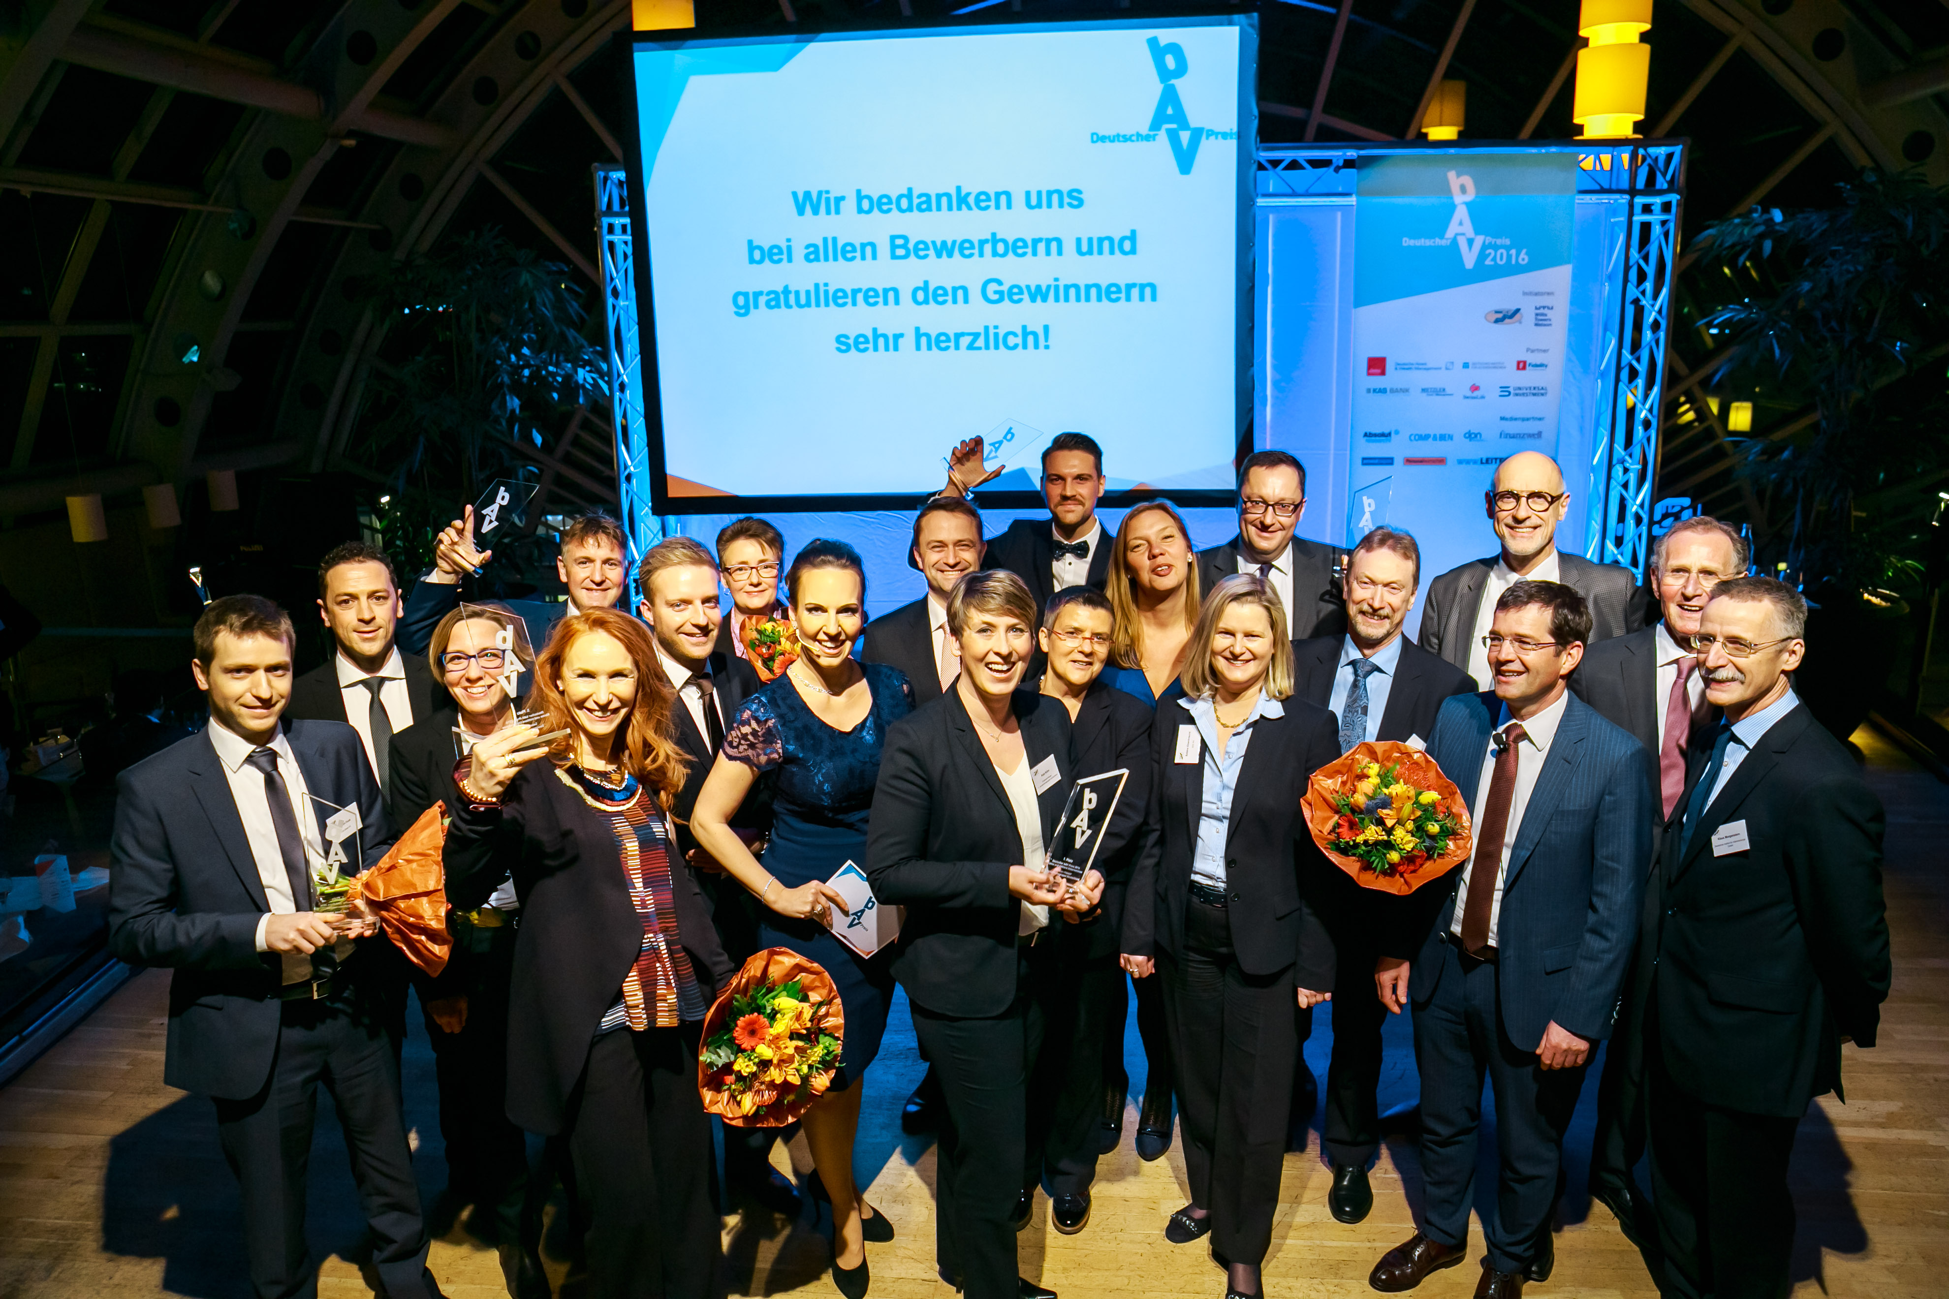
(Gewinner_194.jpg)

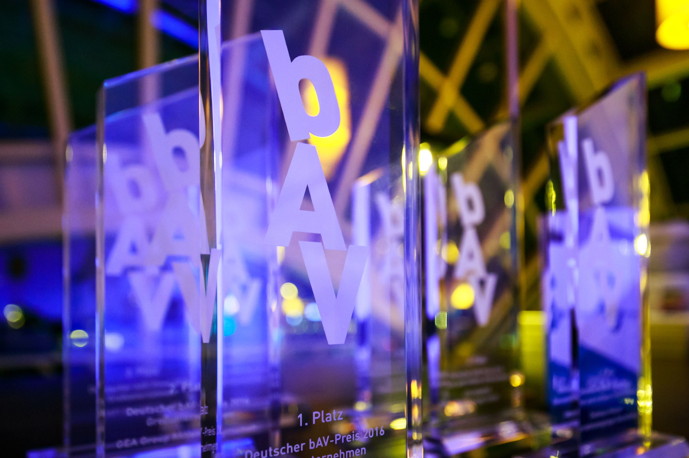
(Trophäen_23.jpg)

Kontakt für Medienanfragen:
Christina Bertholdt
Telefon: 069/1505 5119
E-Mail: medien@deutscher-bav-preis.de

